38.2: a)
b) 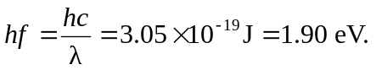
c) 